

Formação em Contexto de Trabalho

Curso Profissional de Gestão e Programação De Sistemas Informáticos
Ciclo de formação 2013/2016


Título da FCT (Encontra-se na capa do Doc.8 – Organização e Desenvolvimento de FCT)
Março, 2015
Nº aluno :
Ruben Rodrigues

Declaro que este trabalho se encontra em condições de ser apresentado a provas públicas.

O Professor Orientador

_________________________
Barreiro, Março de 2015

Agradecimentos

Para começar, gostaria de agradecer á Escola Profissional Bento de Jesus Caraça por me dar as condições necessárias e a oportunidade de estagiar.
Gostaria também de agradecer à entidade acolhedora, que ofereceu boas condições de trabalho e por me dar a oportunidade de ganhar experiência.

Índice
Introdução 6
Caracterização da Entidade 7
Descrição e análise das atividades desenvolvidas 8
Desenvolvimento de página Web 8
Planificação 8
Base de Dados 9
Criação das diferentes páginas 10
Conclusões 11
Referências 12
Anexos 13
Anexo 1 – Imagem sobre Tutorial de MS Word para que permite contar páginas, palavras, caracteres, parágrafos e linhas 13

Índice de Imagens
Figura 1 - Logótipo PHP 10

Introdução
Este relatório surge do desenvolvimento da Formação em Contexto de Trabalho, realizada na empresa Certifácil. Esta formação é integrada no curso de Gestão e Programação de Sistemas Informáticos.
Para a realização desta FCT, tive como professor orientador, o professor Fábio Varanda e como tutor, o Sr. Helder Vicente.
Neste estágio tenho como objetivos pessoais, ter uma boa adaptação ao local de estágio, dár-me bem com todos dentro e relacionados com a entidade acolhedora, adquirir novos métodos de trabalho e conhecimentos, manter uma boa atitude e iniciativa, melhorar o meu trabalho em equipa e abilidade de socialização, como objetivos profissionais tenho como dominar melhor as linguas de programação PHP e MySQL, melhorar a minha abilidade de criar um site em Foundation, aprender coisas novas o máximo possivel e fazer um bom estágio.

- Objetivos específicos (podem consultar o Doc.8 – Organização e Desenvolvimento de FCT, ponto 1 – Conteúdo Funcional, mas não podem copiar o texto que EU FIZ)
* Devem explicar os objetivos a que se propõem cumprir na Entidade/Empresa onde vão desenvolver a vossa FCT. Os objetivos devem ser enunciados com verbos que envolvam acção, por exemplo:
“....Desenvolver um projeto de …..”
“….Identificar os perigos de …..”
“….Conhecer a Indústria …..”
“…..Fazer um plano …….”
“….Planear um ….”
“….Realizar uma ação de….”
“…..Participar num trabalho de …..

Caracterização da Entidade
A Certifácil é localizada no Barreiro na rua Candido de Oliveira, 69B que se especializa em gestão e manutenção de condominios, é constituida por .
Missão
Estruturação da forma de trabalhar da empresa “a empresa é constituída por …. Estagiei no departamento xxxx cuja pessoa responsável é xxx”
- .Setores/nº de Trabalhadores
Faixa etária
- Fluxo económico + capital social
- Plano anual (objetivos da empresa para o ano? O que se pretende atingir este ano?)
- Trabalho desenvolvido
➔Organograma⬅

Se for IPSS:
-Estatutos (colocar em anexo)
- Composição dos órgãos sociais
- Estatuto legal da associação
- Plano de atividades (se existir é para colocar em anexo)
Estes documentos são para colocar em anexo, e na caracterização da entidade deve haver um texto sobre estes anexos.

Descrição e análise das atividades desenvolvidas
Comecei por fazer um plano de trabalho e por desenhar mais ou menos o layout das páginas
Devem descrever as atividades que desenvolveram ao longo da Formação em Contexto de Trabalho.
Para cada atividade, explicar todo o processo, apresentar as dificuldades e como as ultrapassaram.
Se formatarem um computador, explicar todo o processo de formatação e instalação de SO e programas.
Devem ainda ser acompanhadas de imagens, fotografias ou printscreens acompanhadas de texto informativo.
Qualquer código fonte pertinente, deve ser colocado em anexo.

Exemplos

Desenvolvimento de página Web

Planificação
Um site com base de dados onde se pode gerir os condominios, tem que ter toda a informação necessaria sobre os condominios e condominos, tem de conter opções para eliminar e editar condominios e alterar informação de condominos.
Começei por desenhar mais ou menos as páginas em papel para uma ter alguma ideia de como seria o layout das páginas necessárias e dos seus conteudos.

- Desenho e explicação de todas as páginas
- Cronograma com tempo previsto para cada uma das atividades

Base de Dados

Diagrama de Entidades e Relações
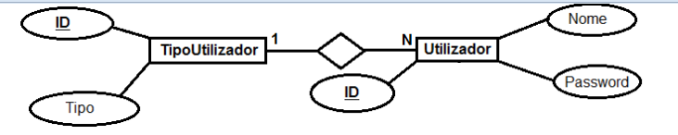
Figura 1 Base de Dados - Utilizador e TipoUtilizador
Utilizador:
-Guarda e submete as informações dos utilizadores tais como nome e password.
Atributos: Nome, Password e ID.
TipoUtilizador:
-É para guardar e definir o tipo dos Utilizadores.
Atributos: Tipo e ID.
Relações:
Utilizador [1] ➔ [N] TipoUtilizador
-Um utilizador só pode ter um tipo e um tipo de utilizador pode ter mais do que um utilizador.

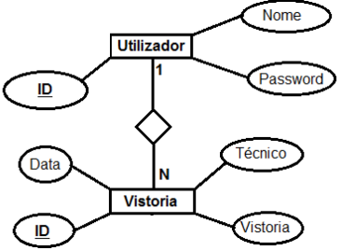
Figura 2 Base de Dados - Utilizador e Vistoria
Utilizador:
-Guarda e submete as informações dos utilizadores tais como nome e password.
Atributos: Nome, Password e ID.
Vistoria:
-Serve para guardar os registos das vistorias feitas atraves da pagina de Vistorias.
Atributos: Técnico, Data, Vistoria e ID.

Relações:
Utilizador [N] ➔ [1] Vistoria
- Um utilizador pode fazer várias vistorias, mas a vistoria só é feita por um utilizador.
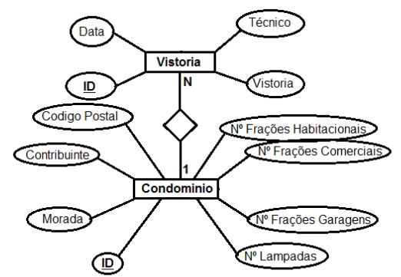
Figura 3 Base de Dados - Vistoria e Condominio

Vistoria:
-Serve para guardar os registos das vistorias feitas atraves da pagina de Vistorias.
Atributos: Técnico, Data, Vistoria e ID.
Condominio:
-Serve para guardar os condominios, a sua localização ,o codigo postal os nºs de frações habitacionais, comerciais e garagens que os condominios têm e os condominos que lá moram.
Atributos: Codigo Postal; Contribuinte; Morada; Nº Frações Habitacionais; Nº Frações Comerciais; Nº Frações Garagens; Nº Lâmpadas; ID.

Relações: Vistoria [1] ➔ [N] Condominio
- Uma vistoria só pertence a um condominio, pode-se fazer várias vistorias a um condominio.
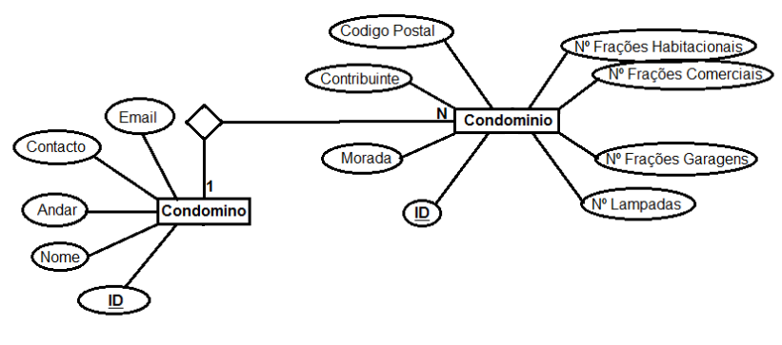
Figura 4 Base de Dados - Condominio e Condomino

Condominio:
-Serve para guardar os condominios, a sua localização ,o codigo postal os nºs de frações habitacionais, comerciais e garagens que os condominios têm e os condominos que lá moram.
Atributos: Codigo Postal; Contribuinte; Morada; Nº Frações Habitacionais; Nº Frações Comerciais; Nº Frações Garagens; Nº Lâmpadas; ID.
Condomino:
-Serve para guardar as informações dos condominos registados.
Atributos: Email; Contacto; Andar; Nome; ID.

Relações:
Condominio [1] ➔ [N] Condomino
- Um condominio só pertence a um condomino enquanto que um condomino pode ter vários condominios.

- O que é um Diagrama de Entidades e Relações? Para que serve? O que é uma entidade? Um atributo? Tipos de cardinalidade?
- Desenho do Diagrama, explicação de cada entidade, atributo e cardinalidade entre entidades

Modelo Relacional

- O que é? Para que serve? Como é construído? O que é uma chave primária? Uma chave estrangeira? Para que servem?

Código MySQL

- Como é criado o código? O que são tipos de dados? Para que servem? Como é criada uma chave estrangeira? Uma chave primária? Para que serve o auto_increment?

Criação das diferentes páginas

- Código HTML básico criado para cada uma das páginas e explicado. Por exemplo: Se para uma determinada aplicação utilizam uma estrutura com uma tabela, com 5 linhas e 3 colunas, devem explicar o porquê dessas decisões.
- A explicação das atividades deve estar acompanhada de imagens por forma a ajudar na compreensão do trabalho efetuado

Figura 5 - Logótipo PHP

- Se existir base de dados, nesta parte deve também estar explicada a forma como fazem a ligação à base de dados. Qual foi o servidor utilizado.

Conclusões

(Deve ser feita sob forma de texto)

- Tirar conclusões sobre as aprendizagens efetuadas durante o estágio (o que aprenderam em cada atividade? Como? Porquê? Para que serve?)
- O que mudou neles sobre a perceção ao mundo do trabalho? O que mudou neles durante esse período?
- Constatar que cumpriu/deu resposta (ou não) aos objetivos enunciados no início deste trabalho. Explicar porque considera que cumpriu (ou não) cada um dos objetivos propostos inicialmente nesta Formação em Contexto de Trabalho.
- Explicar a importância desta FCT na sua vida social/escolar/profissional
- Identificar as dificuldades encontradas na FCT e explicar como as ultrapassou (devem ser muito descritivos nesta parte). Por exemplo, se sentiram dificuldades em encontrar informação/ dificuldade de integração/ etc…/ devem contar exatamente o que fizeram para conseguir diminuir ou eliminar estas situações.

Referências

Portais web,
Doc´s FCT
Regulamentos da Entidade – indicar quais, ver com o tutor da entidade)

Exemplos:

- ASP.net - Introdução e Conceitos
http://pplware.sapo.pt/tutoriais/asp-net-%E2%80%93-introducao-e-conceitos/

- C# - Printscreen
http://pplware.sapo.pt/tutoriais/tutorial-c-printscreen/

- C# - Introdução de dados em MySQL
http://pplware.sapo.pt/tutoriais/tutorial-c-%E2%80%93-insercao-de-dados-em-mysql/

- Tutoriais de MS Word
http://pplware.sapo.pt/category/tutoriais/word/

Anexos
Tudo aquilo que utilizaram para o vosso trabalho mas que não incluíram no relatório, por exemplo, por uma questão de gestão do espaço.
(fotografias, tabelas, código fonte, etc……..)
Exemplos:

Anexo 1 – Imagem sobre Tutorial de MS Word para que permite contar páginas, palavras, caracteres, parágrafos e linhas
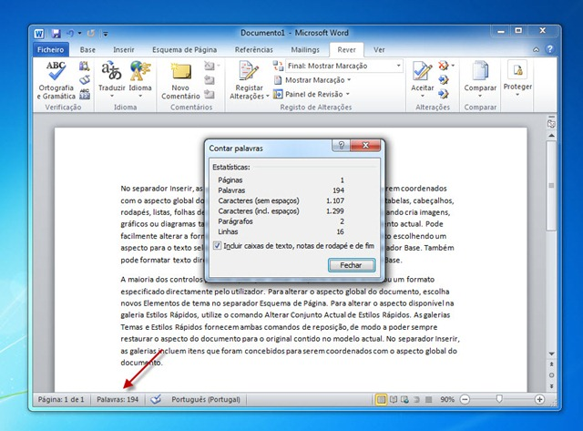

INFORMAÇÃO ADICIONAL
Letra Arial para todo o documento
Todos os títulos têm que estar a negrito e alinhados à esquerda
Título 1: letra 14
Título 2: letra 13
Título 3: letra 12
Título 4: letra 12, itálico
O vosso relatório de Formação em Contexto de Trabalho deverá ter entre 20 a 30 páginas, redigidos em tipo de letra Arial, tamanho 12, espaçamento entre linhas 1,5, Justificado.
Todas as imagens que se encontrem no corpo do texto devem estar legendadas, por forma a permitir fazer índice automático de imagens.
As legendas devem estar escritas a preto, Arial, tamanho 12, de acordo com o exemplo que se encontra nas atividades desenvolvidas.
Cada novo capítulo do relatório deve estar numa nova página, devendo existir quebras de página, sempre que necessário.
Os anexos devem um título perfeitamente explicativo e deverão ser entregues em formato digital.
Ao utilizarem siglas:
- A primeira vez deve aparecer no texto o nome completo seguido da sigla entre parêntesis. Exemplo: “…. Formação em Contexto de Trabalho (FCT)…”
- A partir da segunda vez deve aparecer apenas a sigla. Exemplo: “… FCT …”
ENTREGA de RELATÓRIO + POWERPOINT:
A Impressão, encadernação e gravação do CD é providenciada pela escola desde que os alunos cumpram as datas de entrega dos documentos via e-mail ou presencialmente na secretaria com uma pen, após aprovação do relatório por parte do professor orientador.

